西南民族大学

实验报告

2018-2019 学年第1学期

课程名称：数据结构课程设计
学 院： 计算机科学与技术学院
专 业： 物联网工程
年级：2017级 班级：1701
学 号：201731212046 姓名：陈阳
同组人：无
西南民族大学学生实验报告
教学单位：计算机科学与技术学院 实验室名称： 实验时间：2019年 6月15 日
姓名：陈阳 专业：物联网工程 班级：1701 学号:201731212046
实验项目名称：综合设计 实验成绩： 教师签名：
实验目的 | - 加深学生对所学内容的进一步的理解与巩固；  - 通过课程设计，能够提高学生分析问题、解决问题，从而运用所学知识解决实际问题的能力；  - 理解课程与实际问题相联接的方法、步骤。
实验  要求 | - 按要求完成设计内容，课设报告要求文字和图工整、思路清楚、正确；  - 每人完成一个项目，自写代码不低于260行，项目应具有一定的可用性；  - 项目应顺利运行，界面友好，交互性强；  - 项目内容必须有个性化特征；  - 项目有联机帮助功能。用户能直接从系统得到必要的提示；  - 具有一定的健壮性，不会因为用户的输入错误引起程序运行错误而中断执行。
实验  文档 | - 课程设计中期报告：项目功能模块图、软件数据结构、数据流图、算法的详细设计、项目进度、所遇问题、拟解决办法；  项目功能模块图：  软件数据结构：列表，numpy数组，DataFrame  数据流图：  Admin管理后台（数据展示CRUD）  Sqlite3  Pandas数据统计分析  渲染、前端展示  算法的详细设计：  通过了解Dateframe.describe()的数据结构打包渲染字典。  def index3(request,slug):  con =sqlite3.connect("db.sqlite3")  sql = "SELECT * FROM test01_form{}".format(slug)  df = pd.read_sql(sql,con)  x =df.describe()  #col.insert(0,'id')  c=[]  li=[]  col=[]  for o in (x.index):  li=[x[i][o] for i in list(x.columns)]  li.insert(0,o)  c.append(li)  col=[dic[slug][int(i[-1:])-1] for i in list(x.columns)[1:] ]  con.close()  return render(request,"index.html",context={"col":col,"cc":c})  项目进度：  80%  所遇问题：  部分列统计信息显示不准确  拟解决办法：  加入装饰器对缺失数据定位  - 课程设计后期报告：调试报告、项目创新和修改情况，测试报告、用户使用手册、开发总结；  调试报告：经调试发现，describe对部分charfile类型的数据掠过导致信息统计不完全  项目创新和修改情况：增加中文列明字典，并且对应出describe数据的column。  Dic={ '1_1_1': ['月份',  '样地',  '水温（T）',  '铜（Cu）',  '锌（Zn）',  '砷（As）',  '铅（Pb）'],  '1_1_2': ['监测日期',  '监测地点',  '水温（T）',  '总溶解固体（TDS）',  '总硬度',  '铅（Pb）']}#字典过大，部分填写  con =sqlite3.connect("db.sqlite3")  sql = "SELECT * FROM test01_form{}".format(slug)  df = pd.read_sql(sql,con)  x =df.describe()  #col.insert(0,'id')  c=[]  li=[]  col=[]  for o in (x.index):  li=[x[i][o] for i in list(x.columns)]  li.insert(0,o)  c.append(li)  col=[dic[slug][int(i[-1:])-1] for i in list(x.columns)[1:] ]  用户使用手册(win版)：  - 运行测试服务器：cmd进入项目根目录，输入  Python manager runserver  - 输入127.0.0.1：8000/admin访问数据管理界面  - 输入127.0.0.1：8000/1_1_1进入某表的统计界面  - 输入127.0.0.1：8000/index 进如选择表进行统计分析界面（开发中）  开发总结： 本系统通过以Django为主干，搭建了一个牦牛信息数据管理系统，并具有数据分析与统计通过 ，基于layui对前端进行开发使界面美观，用户友好。  项目运行截图：  测试服务器  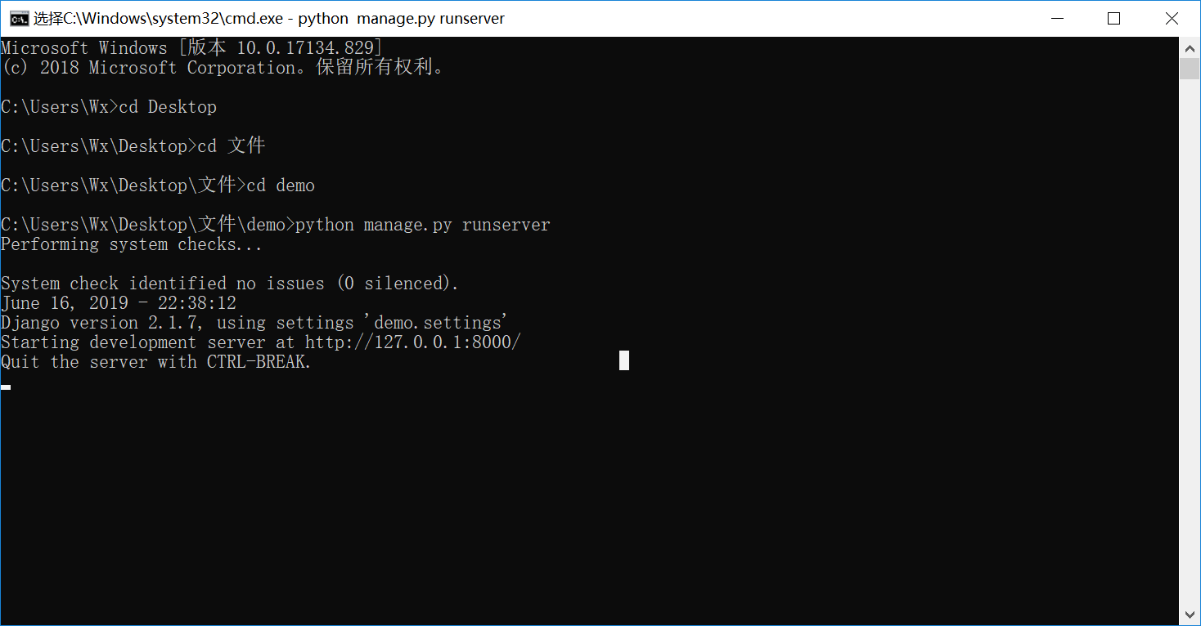  后台登陆  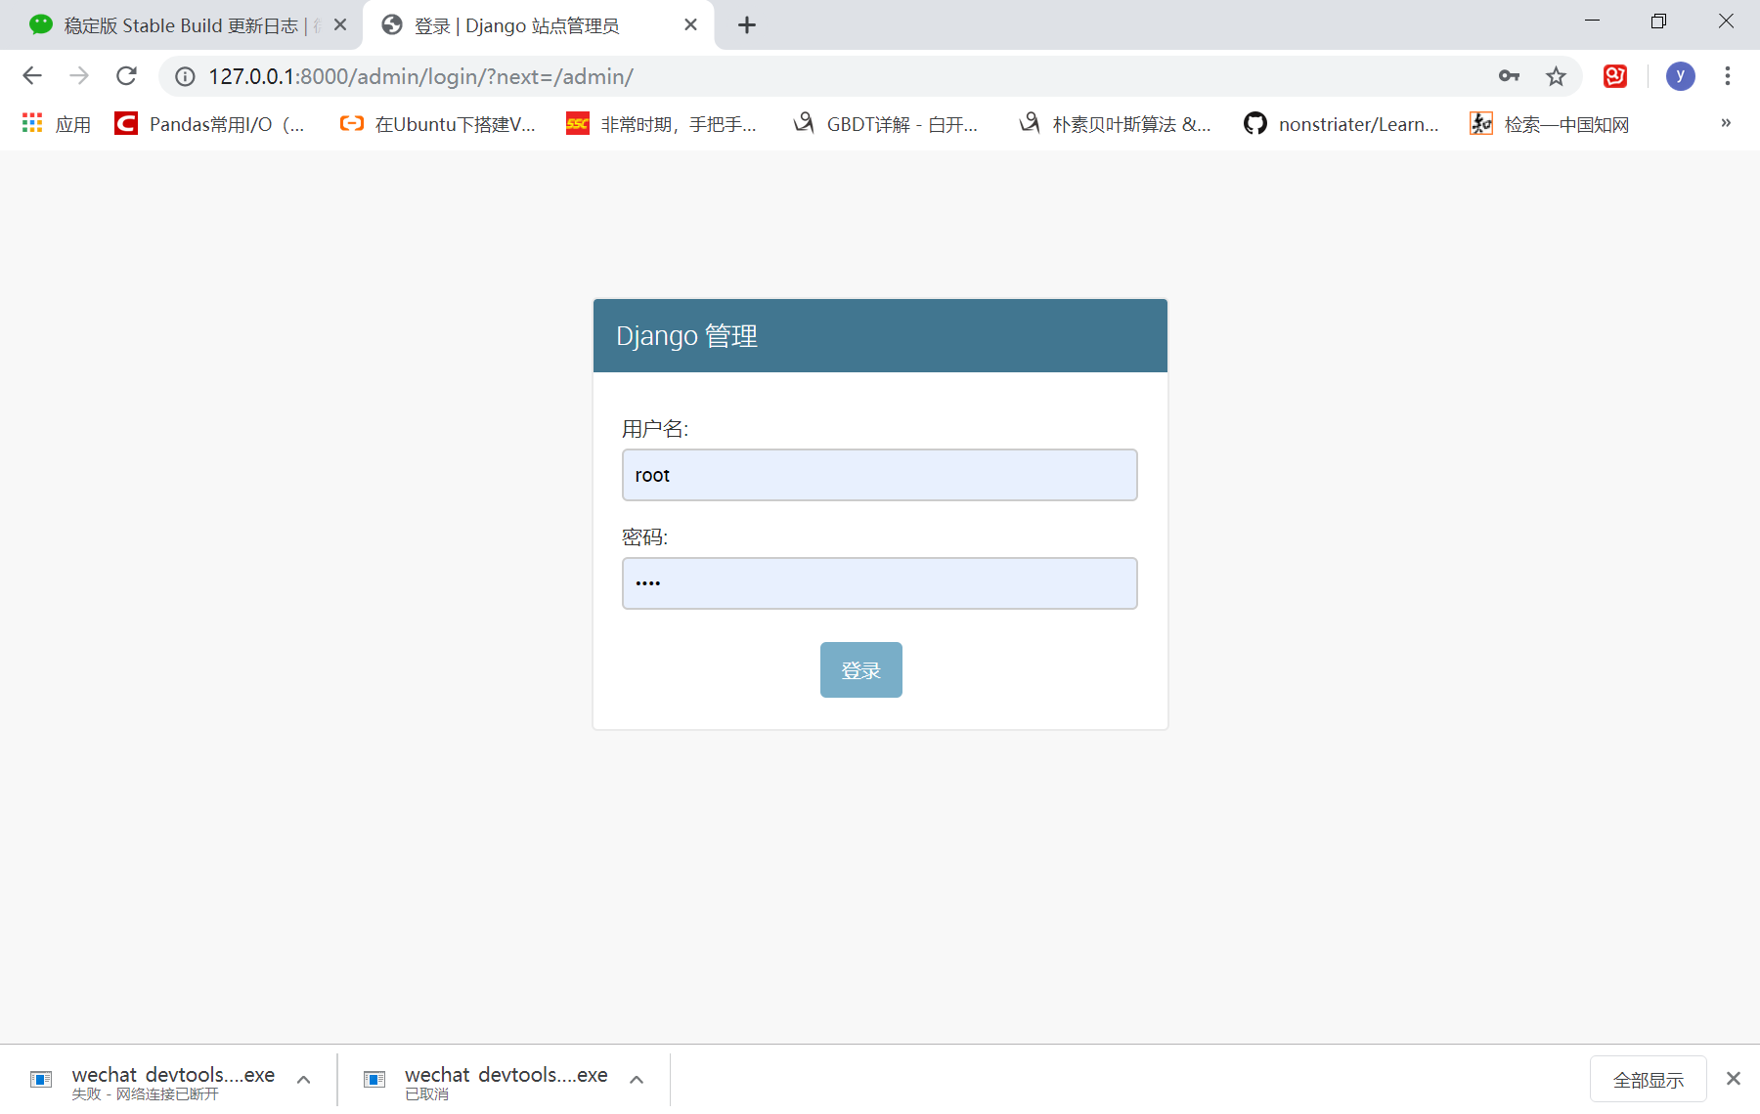  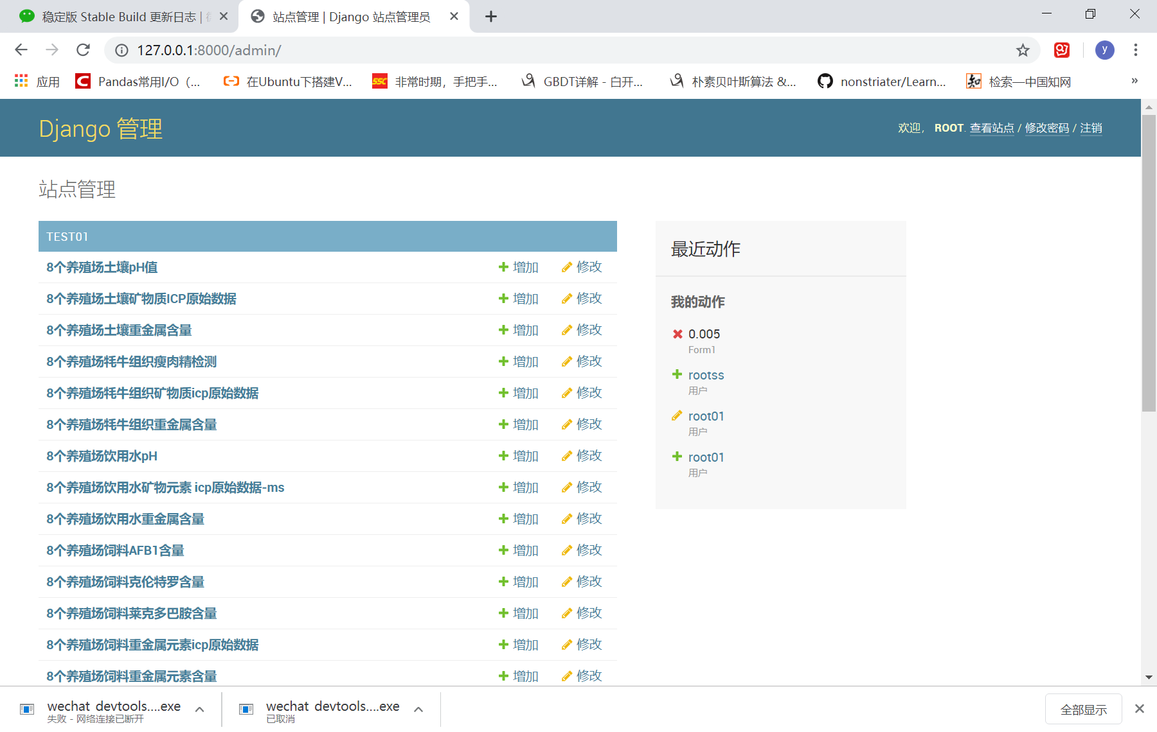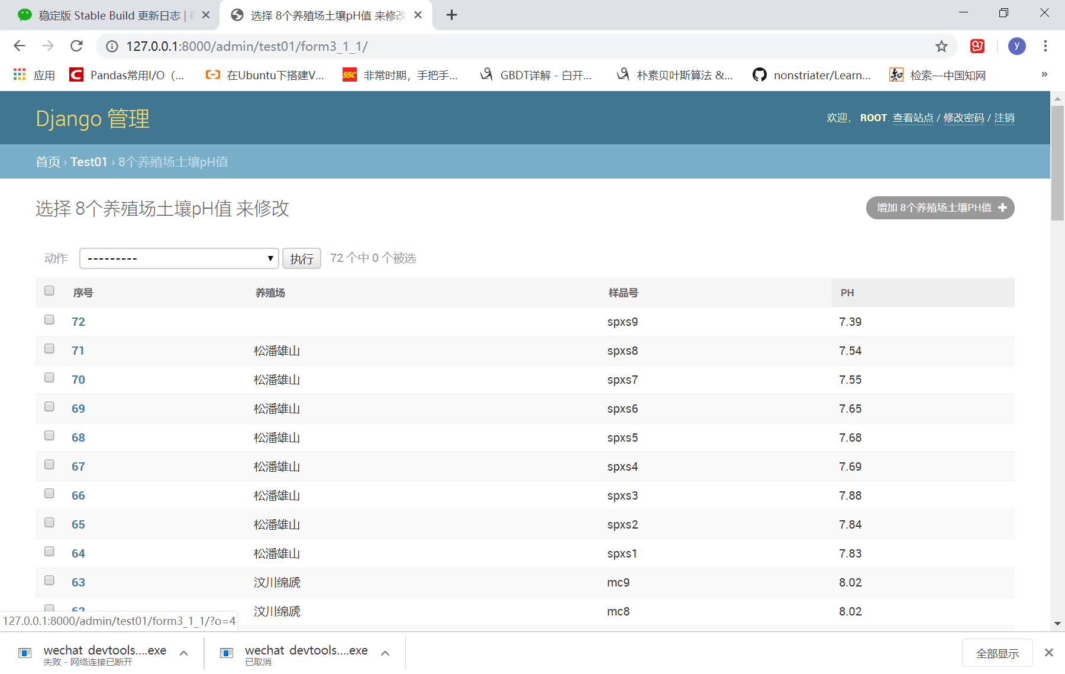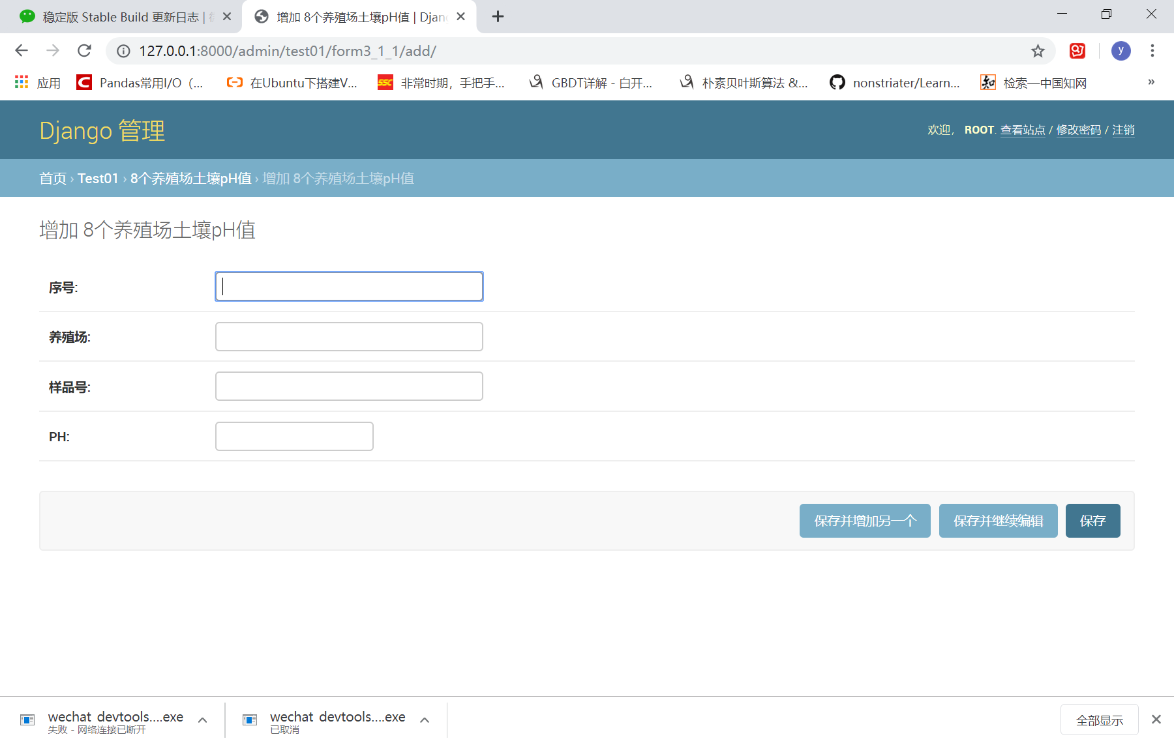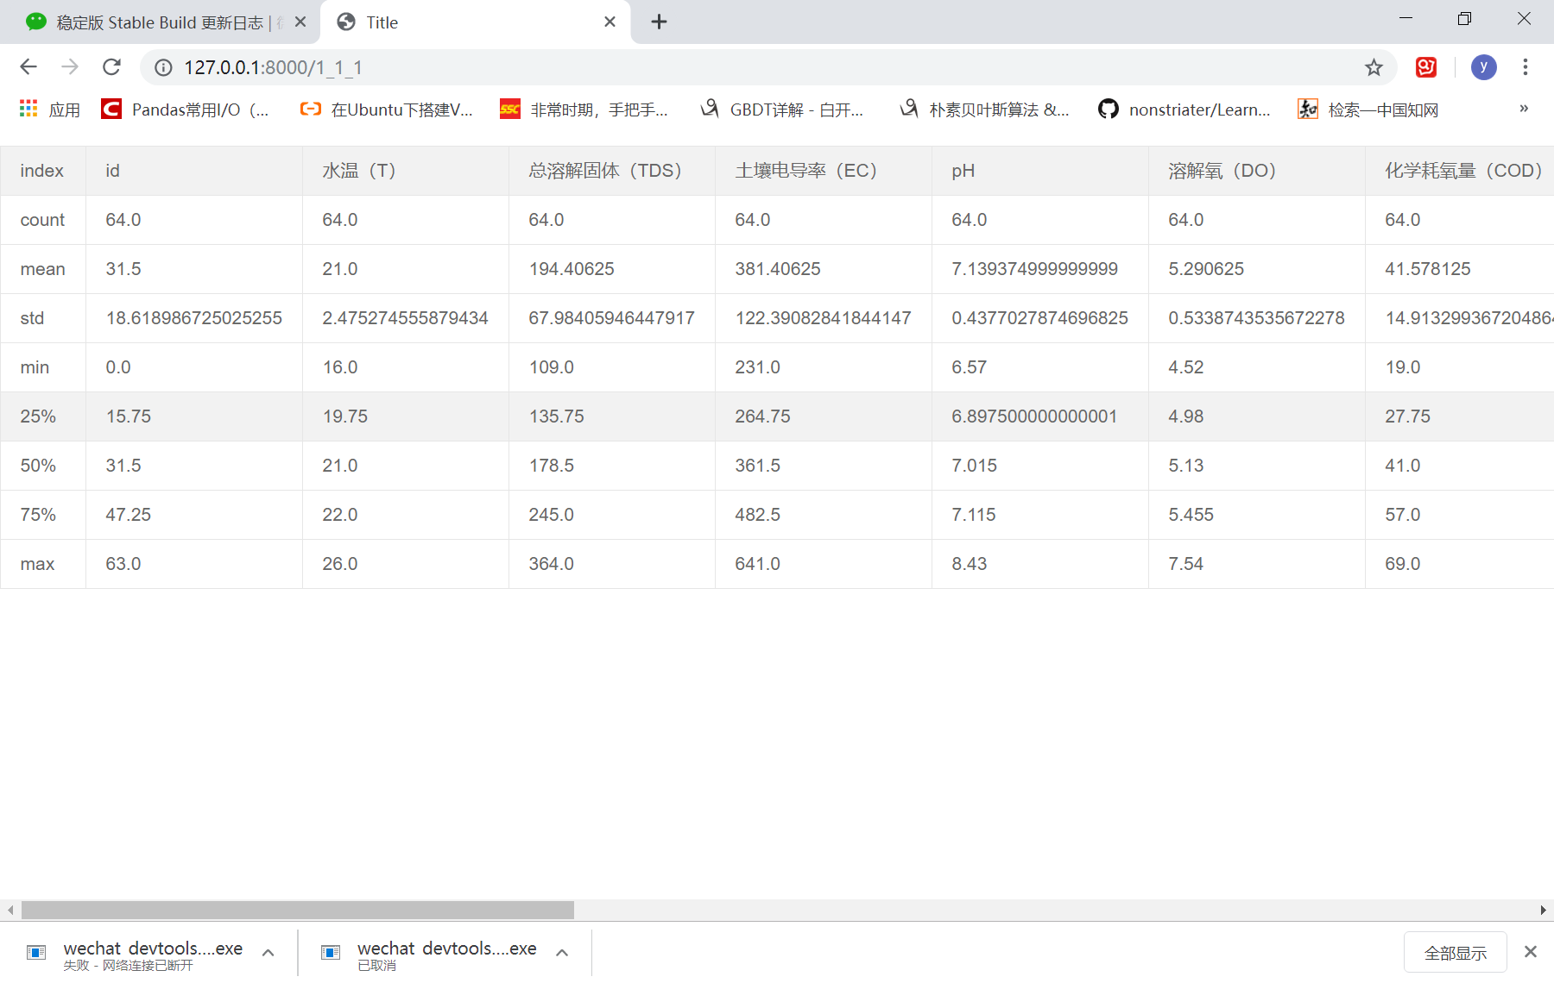  - 项目源代码（电子版）。  代码数量过多，详见附件
评  分  标  准  及  得  分 | - .综合设计前期报告（10分）：  资料翔实，功能设计完善，开发前期准备工作充分。
评  分  标  准  及  得  分 | - 综合设计中期报告（20分）：  报告上交及时，内容完善：项目功能模块图、数据流图、算法的详细设计、项目进度、所遇问题、拟解决办法，等各项内容完整恰当，能真正体现项目的进展。
评  分  标  准  及  得  分 | - 项目代码量充足，调试通过，并上交源代码（40分）：  代码熟悉，有必要的注释，能完成所设计功能，界面美观，且运行稳定。
评  分  标  准  及  得  分 | - 个性特征（10分）：  个性特征突出，所用数据结构分析清楚明确。
评  分  标  准  及  得  分 | - 项目开发报告（20）：  文档全面，美观，开发总结认真、细致。
教师评
阅

